TÀI LIỆU TRIỂN KHAI SURICATA IDS/IPS
TRÊN PFSENSE VỚI EMERGING THREATS OPEN

1. Mục tiêu, phạm vi và nguyên lý
Suricata là hệ thống phát hiện/ngăn chặn xâm nhập mạng (IDS/IPS). Trên pfSense, Suricata phân tích lưu lượng đi qua interface được chỉ định, đối chiếu với chữ ký và sinh cảnh báo khi có mẫu lưu lượng phù hợp. Emerging Threats Open (ET Open, thường gọi ETO) là tập hợp các quy tắc cộng đồng phục vụ phát hiện nhiều dạng hành vi bất thường, dò quét, khai thác và lưu lượng liên quan mã độc.
Mục tiêu triển khai: (1) cài và duy trì Suricata trên pfSense Edge; (2) tự động tải và quản lý ET Open; (3) giám sát các kết nối WAN đến dịch vụ công khai; (4) kiểm thử độc lập hoạt động phát hiện và chặn; (5) lưu vết sự kiện, phân tích cảnh báo và xác định khả năng chuyển log sang SIEM ELK.

2. Hiện trạng kiến trúc liên quan
Thành phần | Vai trò / Thông tin đã trao đổi
OpenStack | Nền tảng ảo hóa; pfSense chạy máy ảo với interface ảo (ví dụ vtnet).
pfSense Edge | Tường lửa tại vùng biên, xử lý kết nối công khai và NAT.
Địa chỉ public | 160.191.33.155 là điểm công khai dịch vụ theo cấu hình đã trao đổi.
Vùng DMZ | 10.4.3.0/24, Nginx reverse proxy và SFTPGo.
Mạng dịch vụ / quản trị | 172.16.1.0/24 theo kiến trúc trao đổi.
Database / Storage | 10.5.4.0/24 và 10.5.7.0/24.
WAF ứng dụng | ModSecurity + OWASP CRS đã cấu hình trên hai Nginx.
Phạm vi triển khai ưu tiên: Suricata trên WAN pfSense Edge ở chế độ IDS trước. Chỉ bật IPS sau đánh giá false positive và khả năng phục hồi.

3. Nguyên tắc thiết kế và lưu ý trên OpenStack
- Suricata tại WAN không tự giải mã được HTTPS. Với HTTP over TLS, ModSecurity tại Nginx sau điểm kết thúc TLS vẫn là nơi phù hợp hơn để phát hiện SQL Injection, XSS, Path Traversal trong nội dung request.
- HOME_NET không tạo thêm khả năng quan sát: chỉ lưu lượng thực sự đi qua interface giám sát mới được phân tích. Cần hiểu vị trí quan sát trước/sau NAT khi xác định IP đích.
- Cảnh báo IDS chỉ xác nhận mẫu lưu lượng khớp quy tắc, không tự động chứng minh khai thác thành công; IPS Legacy và Inline có cách chặn khác nhau.

4. Chuẩn bị và sao lưu

4.1. Kiểm tra phiên bản và tài nguyên
- Đăng nhập pfSense Web GUI.
- Vào Diagnostics → Backup & Restore, xuất file cấu hình XML và lưu ngoài pfSense.
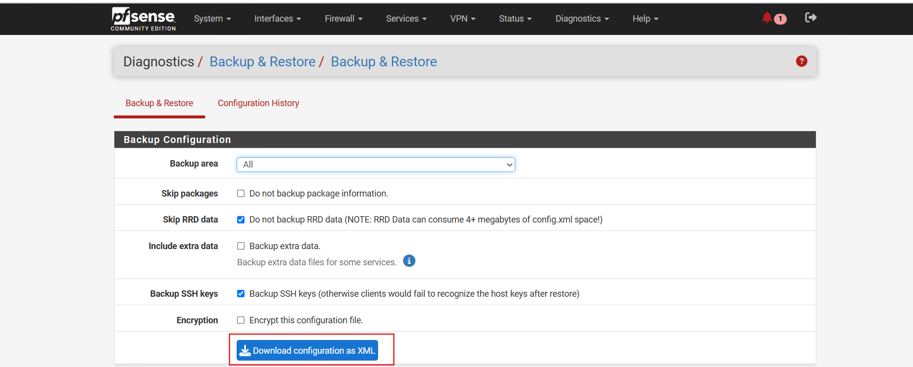
- Truy cập Diagnostics → Command Prompt hoặc SSH Shell, thực hiện:
cat /etc/version
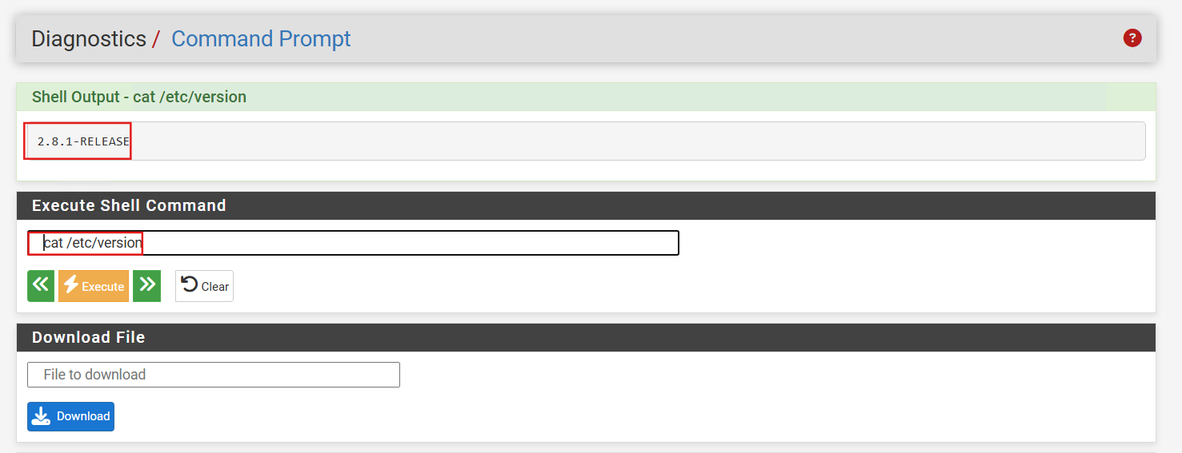
ifconfig -l
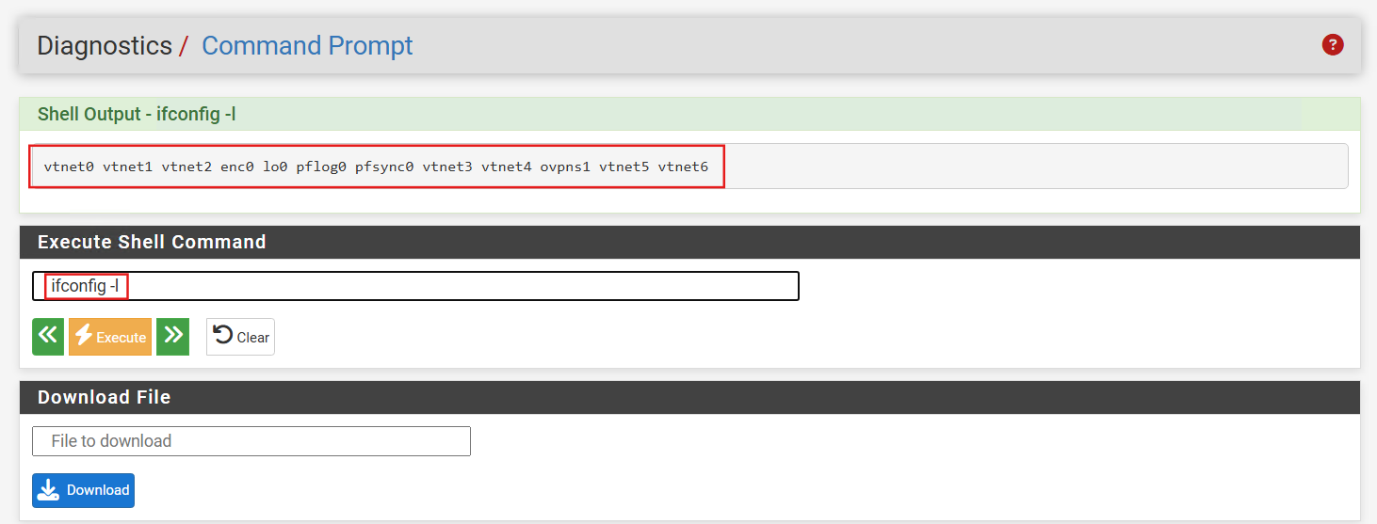
ifconfig
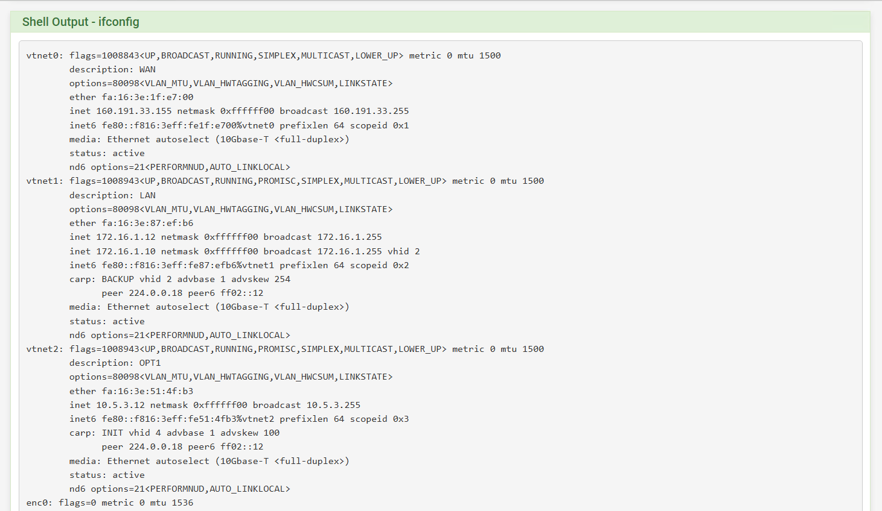
netstat -rn
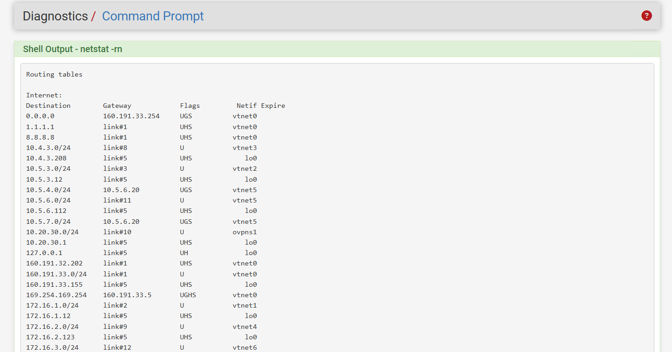
df -h
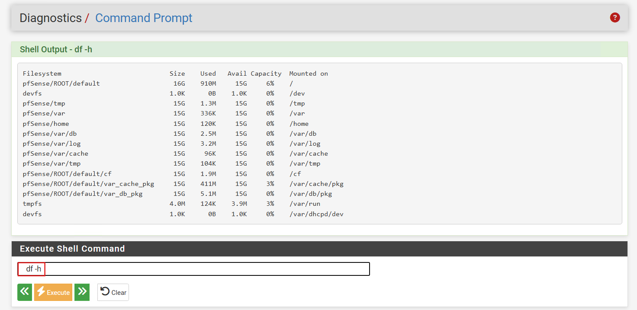
top -aSH
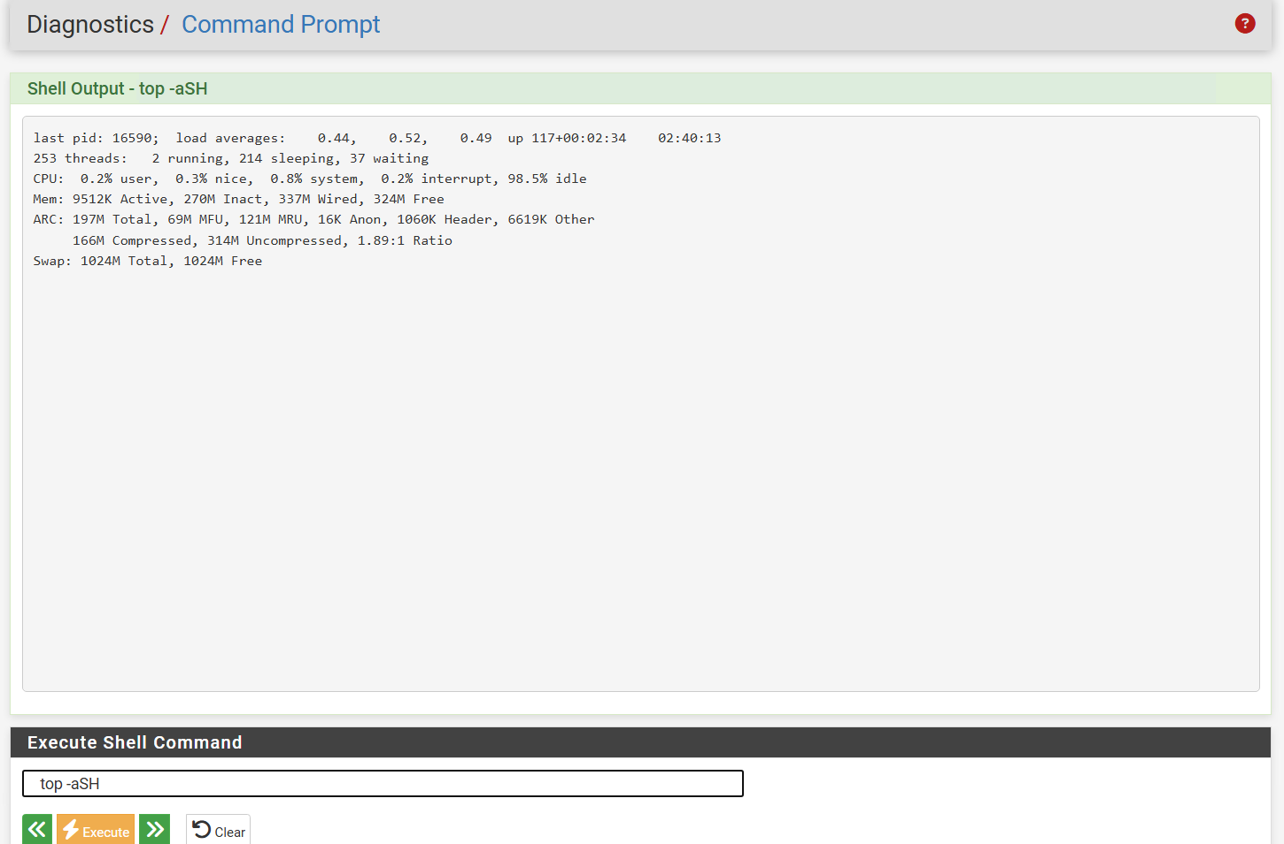
Đoạn này chỉ đang kiểm tra 1 số tài nguyên và phiên bản trên pfsense để xem tài nguyên có tương thích để triển khai Suricata hay không.
- Kiểm tra WAN có kết nối Internet và DNS có thể phân giải máy chủ nguồn rule:
Chạy lệnh:
drill rules.emergingthreats.net
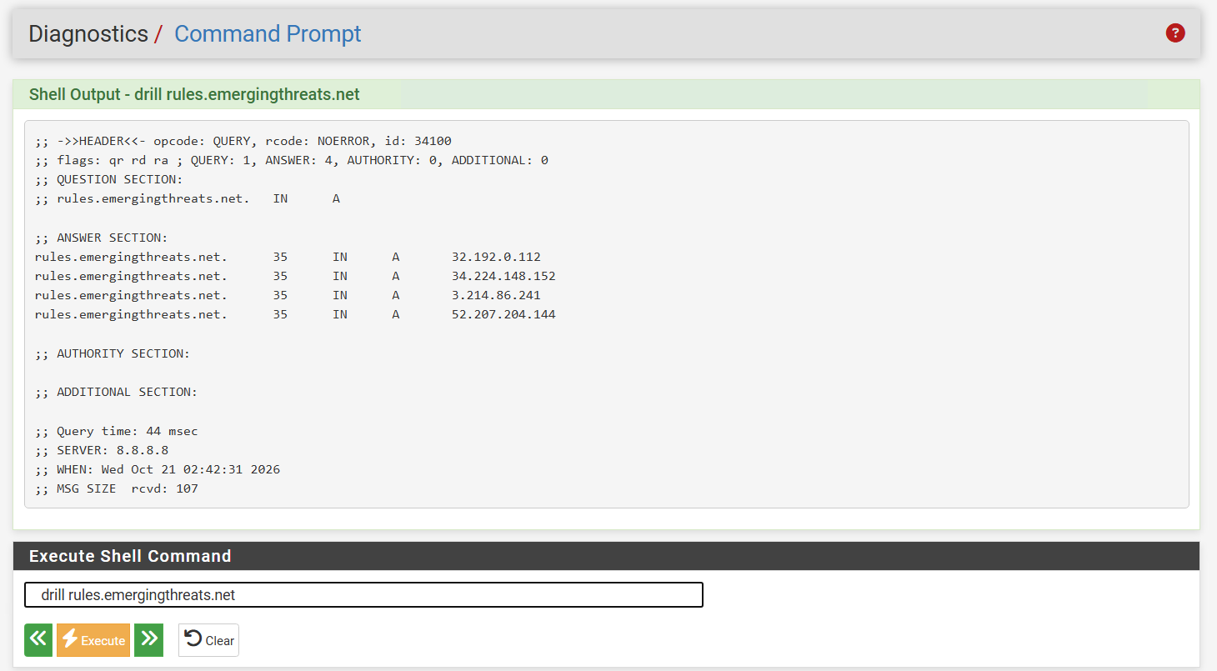
Kết quả truy vấn thành công đến miền rules.emergingthreats.net.

5. Cài đặt package Suricata
1. Trong pfSense vào System → Package Manager → Available Packages. Tìm kiếm “Suricata”, chọn Install → Confirm, chờ cài đặt hoàn tất.
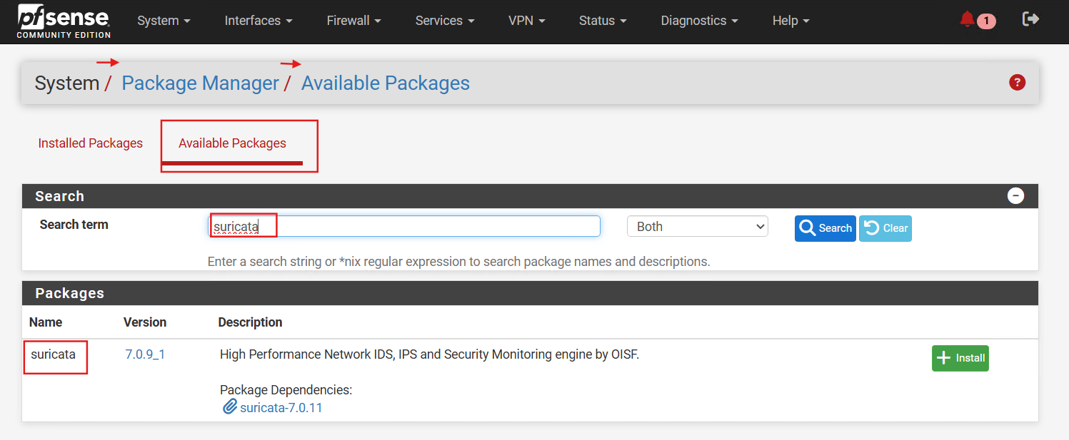
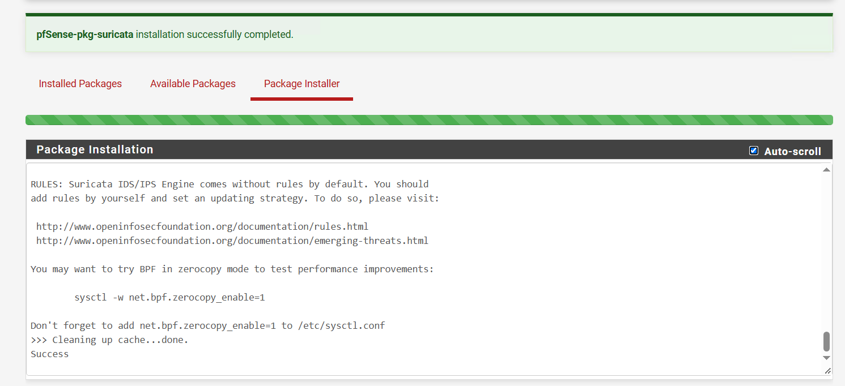
2. Vào Services → Suricata, kiểm tra giao diện quản trị và các tab: Interfaces, Global Settings, Updates, Alerts, Blocks, Logs
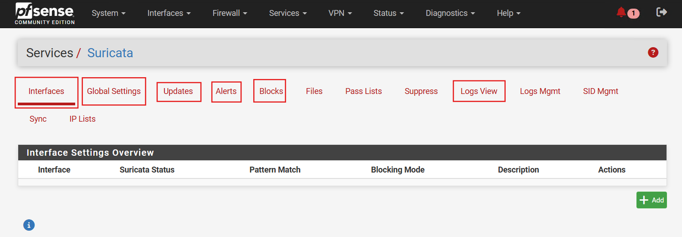

6. Kích hoạt và cập nhật ET Open

6.1. Global Settings
- Mở Services → Suricata → Global Settings.
- Bật Install Emerging Threats Open Rules / ET Open.
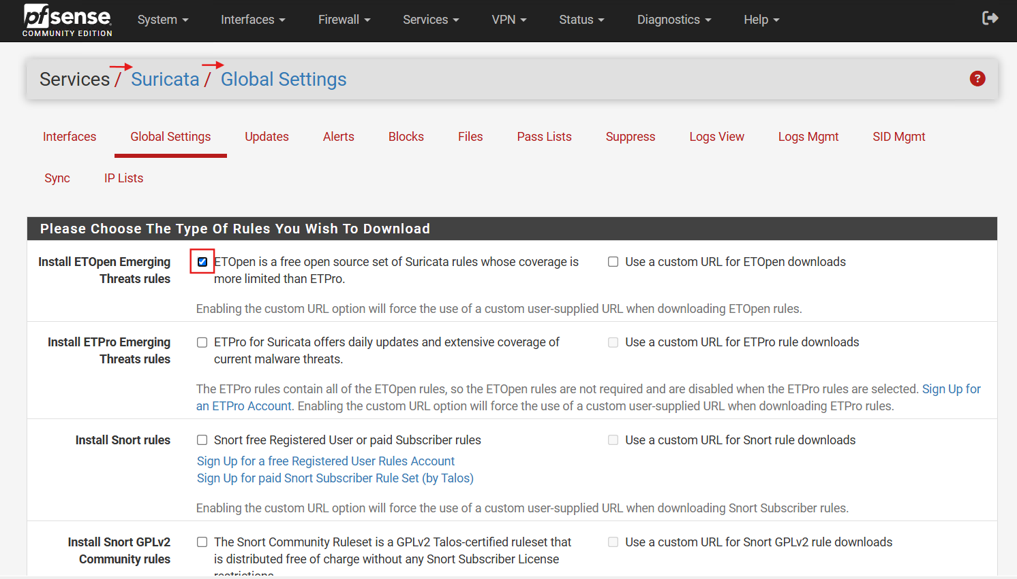
tick vào ô ETOpen, các ô còn lại để trống không tick. Emerging Threats Open Rules sẽ là bộ rules chính được sử dụng cho suricata. Từ các rules đã được cấu hình sẵn, suricata sẽ dựa vào bộ rules đó để phát hiện và ngăn chặn các IP có khả năng gây ra nguy cơ tấn công.
- Chọn chu kỳ cập nhật rule của ETOpen 12 giờ hoặc 24 giờ tùy chính sách vận hành. Chọn update start time vào giờ ít tải để tránh ảnh hưởng đến dịch vụ.
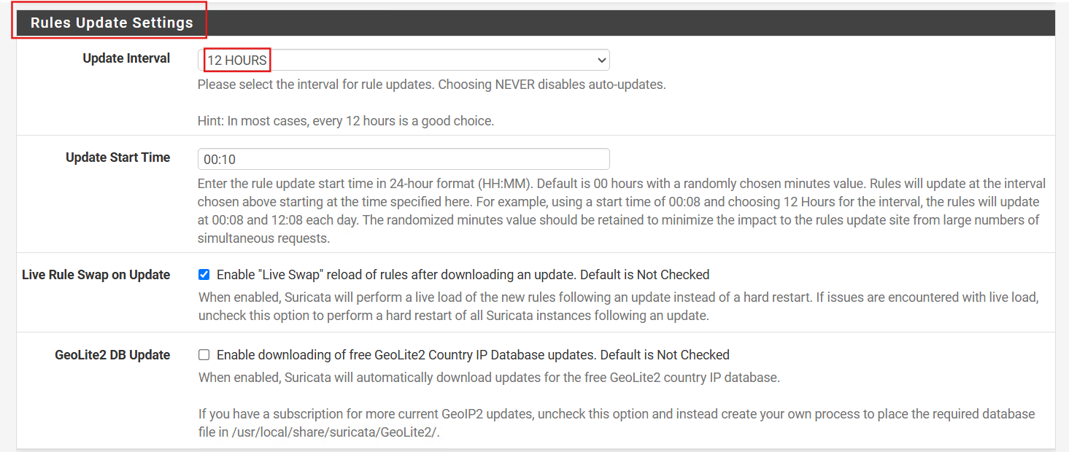
- Save cấu hình.

6.2. Cập nhật quy tắc
- Vào Services → Suricata → Updates → Update Rules / Force Update (chỉ dùng Force khi cần).
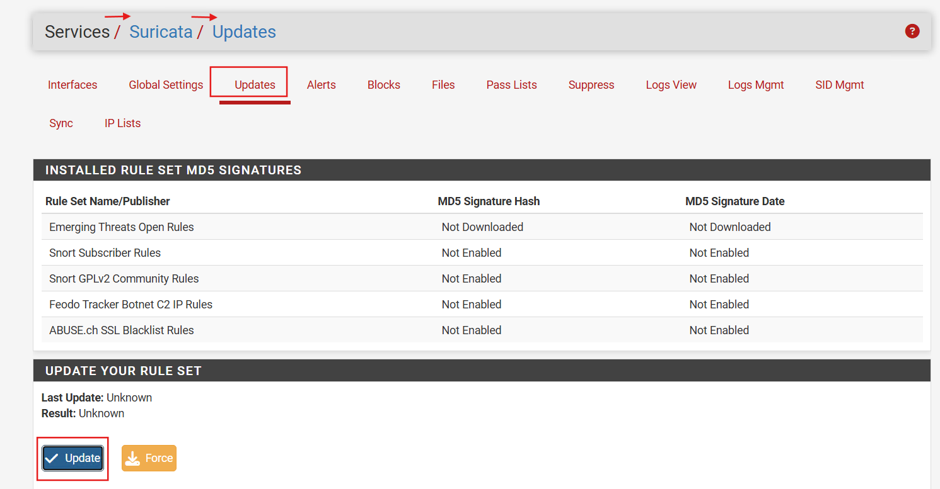
- Xác nhận ET Open có trạng thái thành công, thời điểm tải và checksum/phiên bản nếu giao diện hiển thị.
- Ghi lại kết quả update và xem nhật ký nếu lỗi. Không chuyển sang bước bật interface khi rule chưa tải thành công.
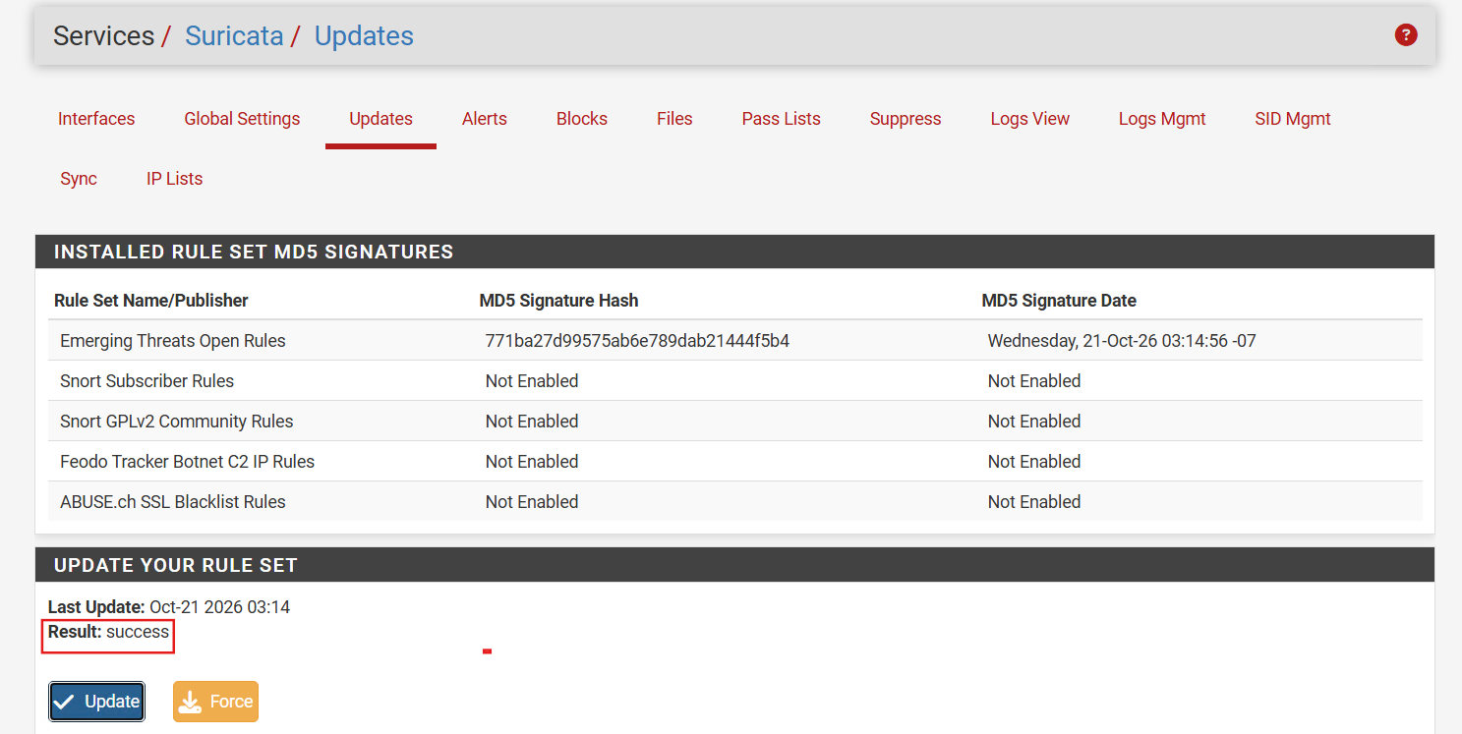
Cảnh báo: số lượng và tên category ET Open thay đổi theo gói được phát hành và phiên bản Suricata; luôn kiểm tra danh mục thực có trong GUI.

7. Cấu hình interface giám sát WAN ở chế độ IDS
- Vào Services → Suricata → Interfaces → Add.
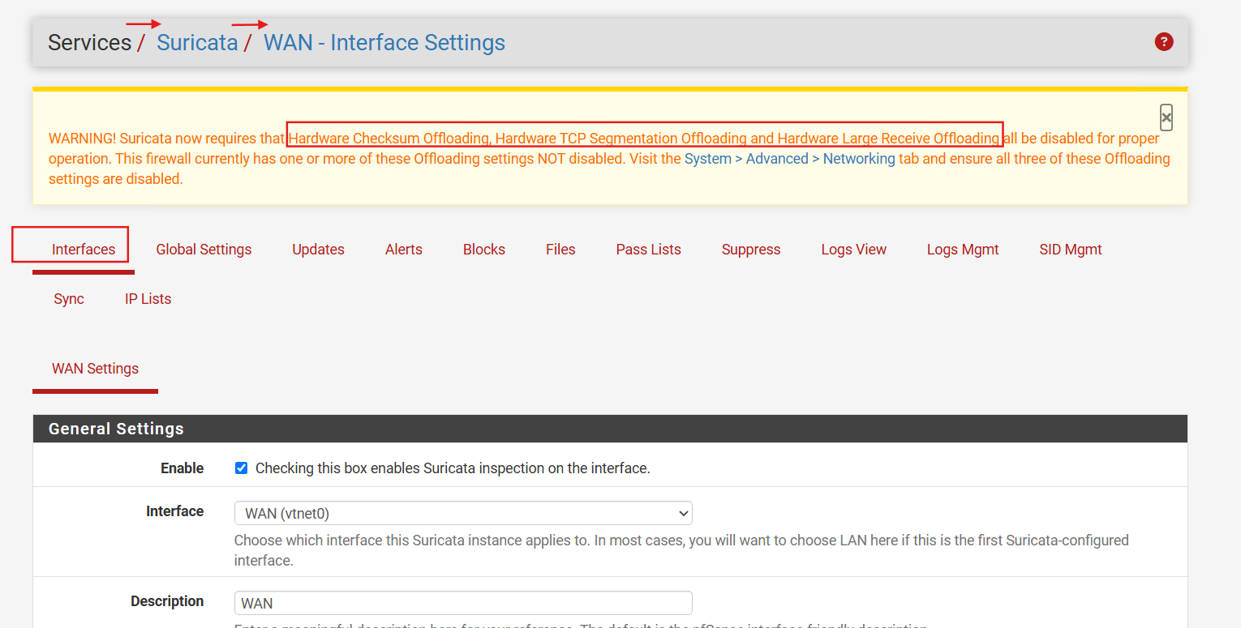
Hardware Checksum Offloading
Chức năng: Cho phép card mạng hoặc trình điều khiển mạng hỗ trợ CPU tính toán và kiểm tra giá trị checksum của gói tin. Checksum là giá trị được sử dụng để kiểm tra tính toàn vẹn của dữ liệu trong quá trình truyền tải.
Tại sao Suricata yêu cầu tắt?
Khi checksum offloading được bật, Suricata có thể quan sát các gói tin trước khi checksum được hoàn thiện bởi card mạng. Điều này khiến một số gói tin bị nhận diện nhầm là có checksum không hợp lệ. Hậu quả có thể bao gồm việc bỏ qua những gói tin hợp lệ hoặc phân tích lưu lượng không chính xác.
Hardware TCP Segmentation Offloading (TSO)
Chức năng: Cho phép hệ điều hành chuyển khối dữ liệu TCP lớn cho card mạng, sau đó card mạng thực hiện phân chia thành các TCP segment có kích thước phù hợp với MTU.
Tại sao Suricata yêu cầu tắt?
Suricata cần phân tích các segment TCP và tái lắp ghép luồng dữ liệu để phát hiện những hành vi như SQL Injection, khai thác lỗ hổng hoặc các chữ ký tấn công khác.
Khi TSO bật, Suricata có thể quan sát những khối dữ liệu chưa được phân đoạn giống như lưu lượng truyền thực tế trên mạng, gây ảnh hưởng đến khả năng phân tích.
Hardware Large Receive Offloading (LRO)
Chức năng: Cho phép card mạng hoặc driver kết hợp nhiều TCP segment nhận được thành một khối dữ liệu lớn trước khi chuyển cho hệ điều hành.
Tại sao Suricata yêu cầu tắt?
Khi LRO bật, nhiều segment TCP có thể đã được kết hợp trước khi Suricata kiểm tra. Điều này làm thay đổi cách Suricata quan sát gói tin so với lưu lượng gốc, ảnh hưởng đến việc theo dõi phiên TCP và phân tích chữ ký.
Đặc biệt, trên một hệ thống firewall thực hiện chuyển tiếp lưu lượng giữa nhiều vùng mạng, LRO có thể gây ra những vấn đề không mong muốn đối với quá trình forwarding và kiểm tra gói tin.
- Ở đây có cảnh báo từ suricata là các option trong setting chưa được tick đầy đủ nên cần phải tick đủ các option mà suricata yêu cầu.
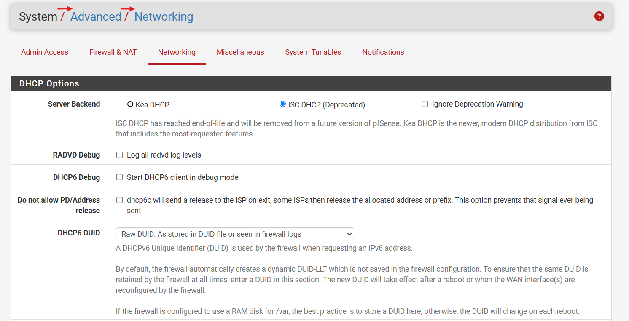
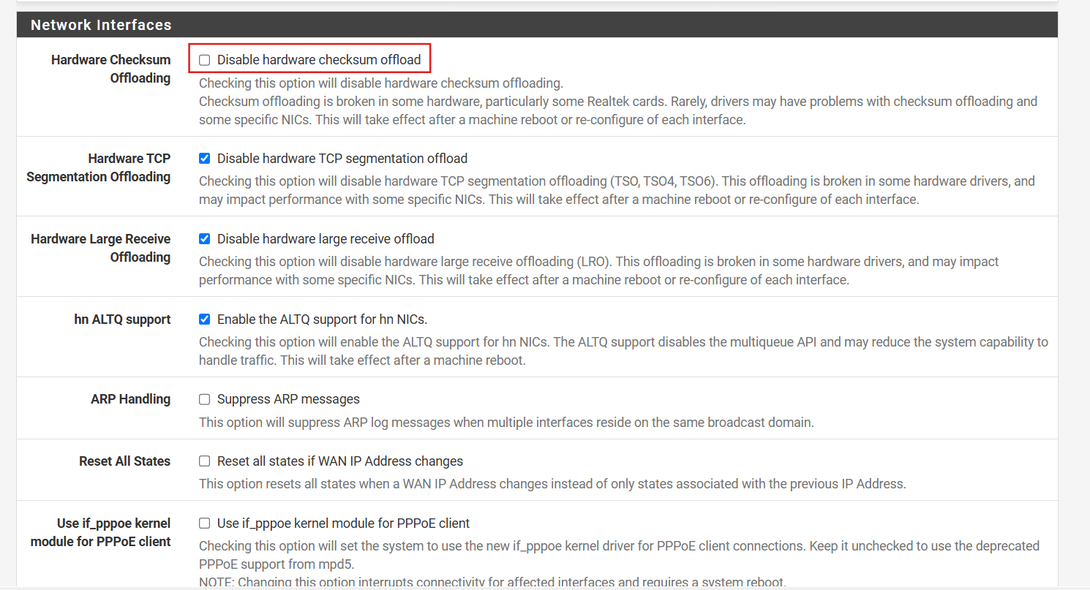
tick vào ô hiện tại đang để trống vì suricata có yêu cầu ô đấy.
- Chọn đúng interface WAN dựa trên bước xác minh;
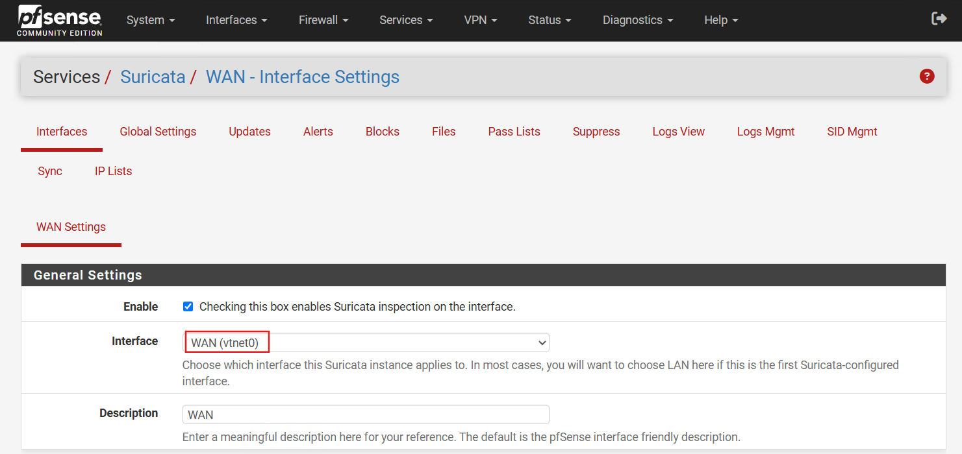
- Enable interface; bỏ chọn Block Offenders ở giai đoạn đầu.
- Bật các tính năng ghi cảnh báo phù hợp. Nếu EVE JSON xuất hiện trong phiên bản, có thể bật để chuẩn hóa log.
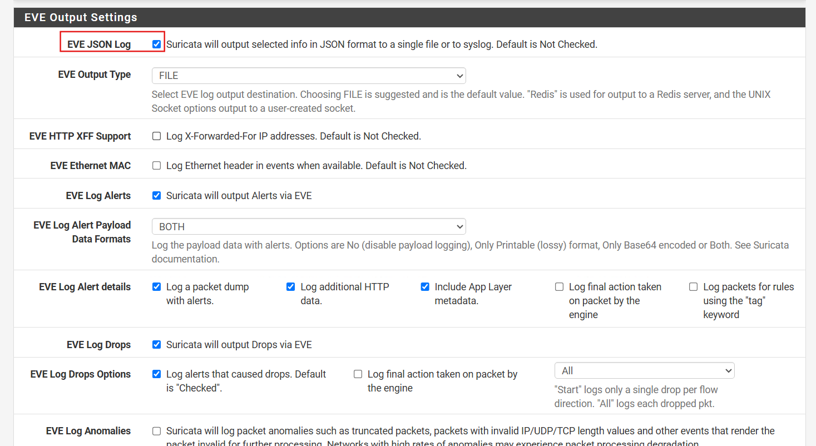
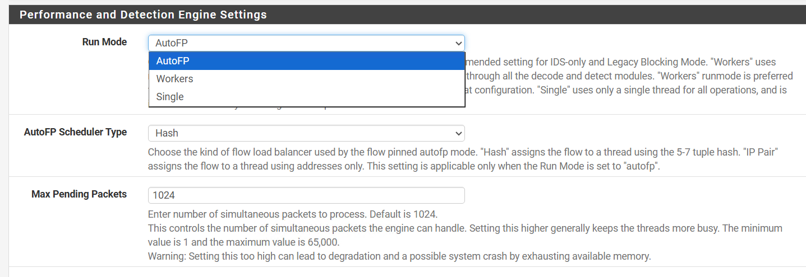
AutoFP
- Cách chạy: Chia việc theo công đoạn (1 luồng nhận gói tin phân phối cho các luồng xử lý khác).
- Ưu điểm: Giữ đúng thứ tự gói tin, hoạt động tốt khi card mạng không hỗ trợ chia tải phần cứng.
- Thích hợp: Chế độ IDS (chỉ giám sát/cảnh báo) hoặc Legacy Blocking.
Workers
- Cách chạy: Mỗi luồng xử lý trọn gói từ A–Z (nhận gói tin giải mã kiểm tra).
- Ưu điểm: Hiệu năng cao nhất, độ trễ thấp nhất, tận dụng tối đa đa nhân CPU.
- Thích hợp: Chế độ IPS (chặn chủ động/Inline Mode) và hầu hết các hệ thống hiện đại.
Single
- Cách chạy: Chỉ dùng 1 luồng (1 nhân CPU) duy nhất cho mọi tác vụ.
- Ưu điểm / Nhược điểm: Hiệu năng rất thấp, không tận dụng được đa nhân.
- Thích hợp: Gỡ lỗi (debug) hoặc kiểm thử hệ thống.
- Save; vào phần Categories/Rules để chọn bộ quy tắc cần nạp.
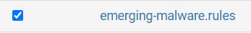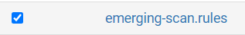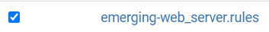
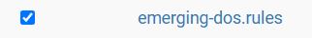
Nhóm rule (nếu có) | Mục đích | Ưu tiên
emerging-scan.rules | Dò quét cổng và dịch vụ | Cao
emerging-exploit.rules | Khai thác lỗ hổng | Cao
emerging-web_server.rules | Một số hành vi tấn công máy chủ web | Cao
emerging-web_specific_apps.rules | Các ứng dụng web cụ thể | Trung bình
emerging-malware.rules | Dấu hiệu lưu lượng mã độc | Cao
emerging-trojan.rules | Lưu lượng Trojan/C2 theo chữ ký | Cao
emerging-dos.rules | Một số dấu hiệu DoS | Trung bình

7.3. Khởi động và xác nhận nạp rule
- Quay về Interfaces, Start.
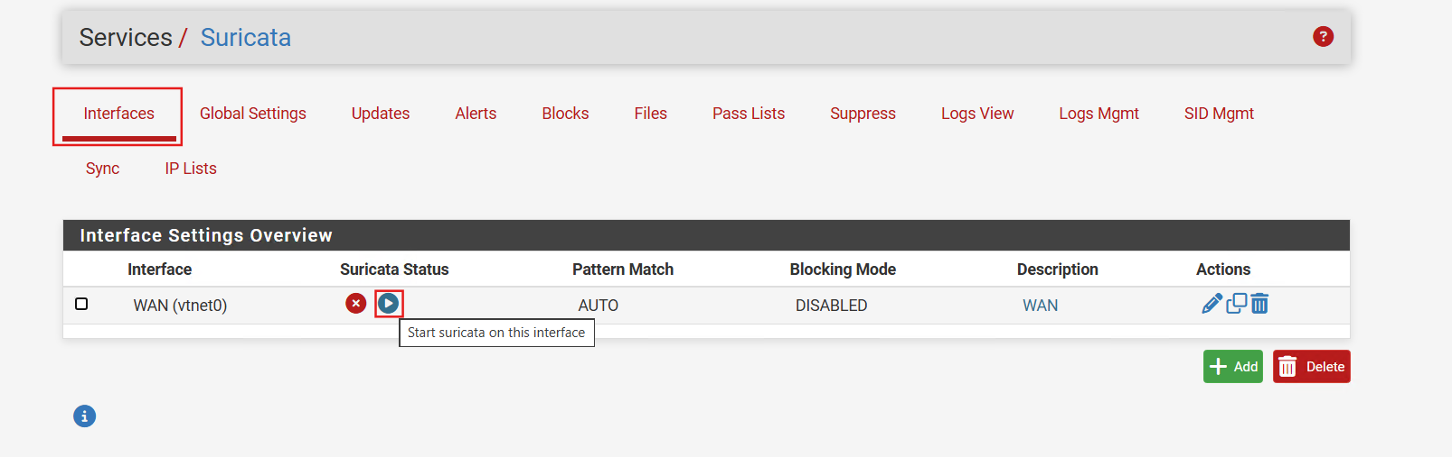
- Kiểm tra trạng thái Running; mở Logs để kiểm tra lỗi parse rule, thiếu bộ nhớ hoặc lỗi interface.
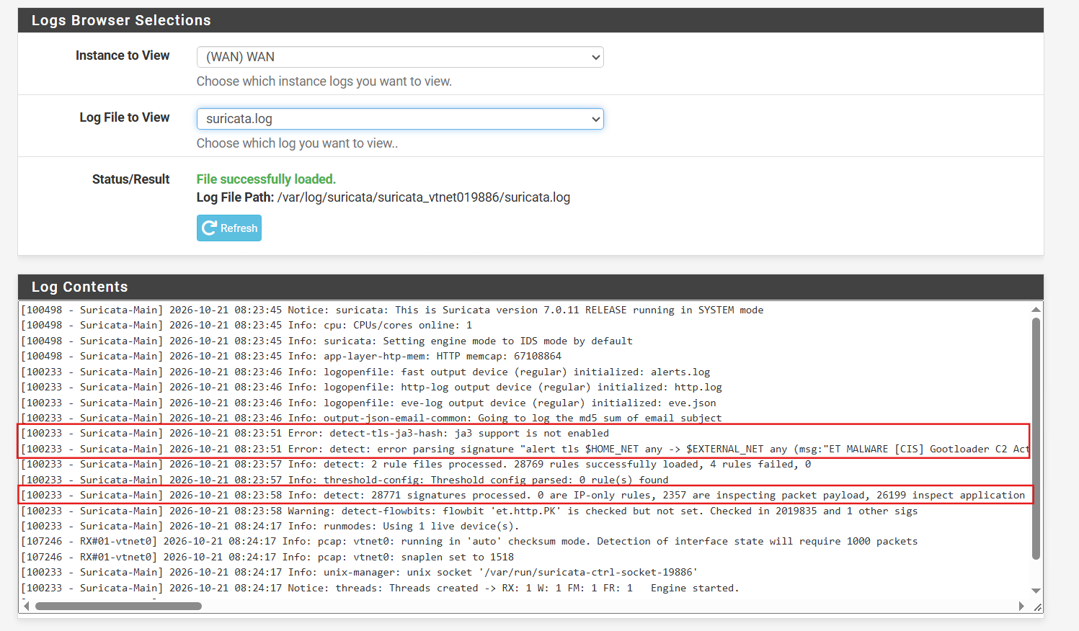
Nguyên nhân: Suricata gặp lỗi khi phân tích một số chữ ký (signature) rule (cụ thể là rule sid:2058287 phát hiện mã độc Gootloader) do cấu hình của bạn chưa bật tính năng trích xuất mã băm JA3 (JA3 fingerprinting).
Hậu quả:
Có 4 rules bị lỗi và không thể tải lên được (như được thông báo ở dòng: 28769 rules successfully loaded, 4 rules failed).
Điều này có nghĩa là Suricata sẽ bỏ qua các rule yêu cầu kiểm tra JA3 hash, làm giảm một phần khả năng phát hiện các loại mã độc sử dụng kết nối TLS/HTTPS đặc thù.
Tóm lại: Có ảnh hưởng đến hoạt động của Suricata không?
Suricata vẫn chạy bình thường: Hệ thống vẫn khởi động thành công, tải được gần 28.700 rules khác và vẫn thực hiện việc giám sát mạng bình thường.
Có ảnh hưởng đến hiệu quả bảo mật: Vì có 4 rules bị lỗi parse và một số cảnh báo flowbit, khả năng quét các mối đe dọa liên quan đến các rule bị lỗi đó sẽ bị vô hiệu hóa.

9. Kiểm thử hoạt động

9.1. Kiểm thử kết nối và chức năng phát hiện
- Sử dụng máy thử nghiệm do đơn vị quản lý, gửi lưu lượng vào địa chỉ public 160.191.33.155. Giới hạn tần suất/đích theo phạm vi được phép. Có thể chạy phép kiểm thử nhẹ để quan sát quét cổng:
nmap -sT -Pn -p 22,80,443,777 160.191.33.155
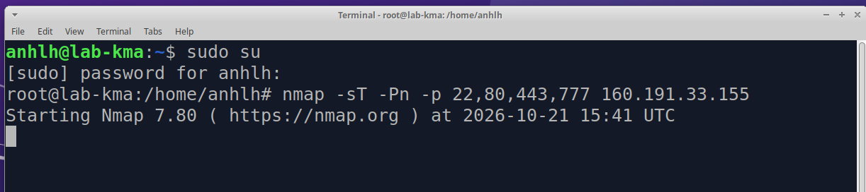
- Kiểm tra Alerts. Không mặc định một lượt quét nhỏ sẽ khớp ET Open
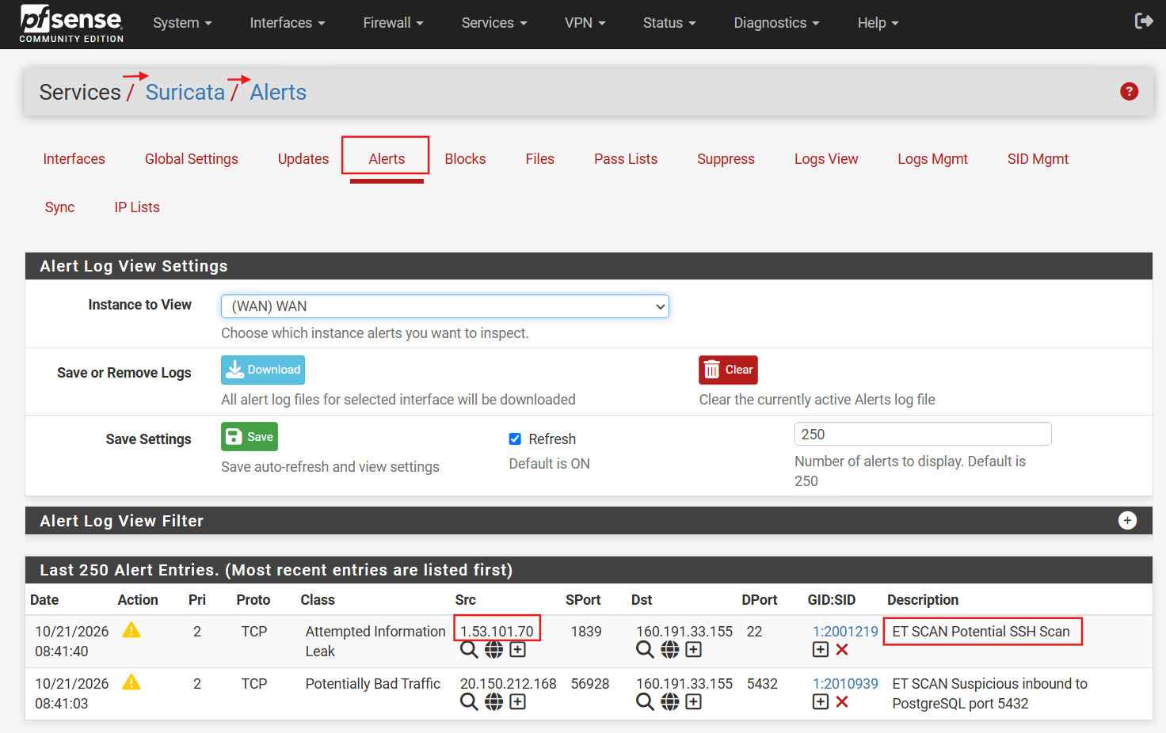

10. Chuyển từ IDS sang IPS: Legacy Blocking và Inline
Chỉ chuyển IPS sau khi đã quan sát và xử lý false positive. Legacy Blocking có thể đưa IP vi phạm vào bảng chặn pf theo quy tắc cấu hình, còn Inline IPS sử dụng đường xử lý gói và có thể drop theo rule. Hai cơ chế có yêu cầu và cách xác nhận khác nhau.
Đặc tính | Legacy Blocking | Inline IPS
Hành động | Đưa IP vào danh sách chặn pf | Chặn gói phù hợp trong pipeline IPS
Quan sát | Blocks, bảng pf, log chặn | EVE action/drop, counters và kết quả truyền gói
Rủi ro | Chặn cả IP khách dùng chung | Tương thích NIC/Netmap, offloading
Khuyến nghị trên OpenStack | Ưu tiên thử trước sau IDS | Chỉ bật sau khi kiểm tra driver/netmap

10.1. Pass List, Suppress List và ý nghĩa
Chức năng | Ý nghĩa khi vận hành
HOME_NET | Địa chỉ/mạng được coi là đối tượng bảo vệ trong rule
Pass List | Ngoại lệ không tự đưa IP vào blocklist Legacy; cảnh báo vẫn có thể phát sinh
Suppress List | Giảm/bỏ thông báo cho SID hoặc nguồn/đích cụ thể theo cấu hình; cần hiểu tác động tới quyết định chặn
Block List / snort2c | Trạng thái các IP đang bị firewall chặn thông qua cơ chế Legacy
Pass List không đồng nghĩa với firewall pass rule: IP được miễn khỏi Legacy auto-block vẫn chịu các chính sách firewall độc lập. Inline IPS không được giả định sẽ tuân theo Pass List giống Legacy.
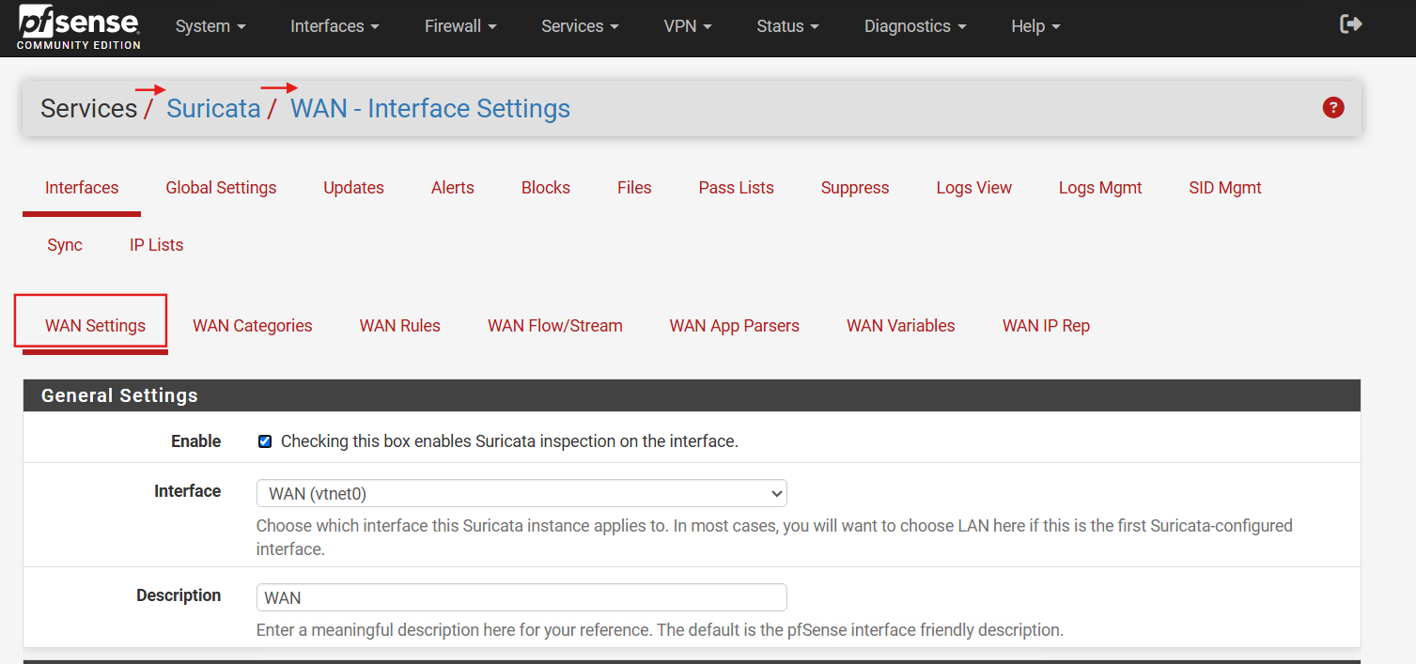
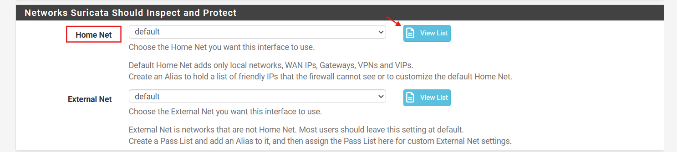
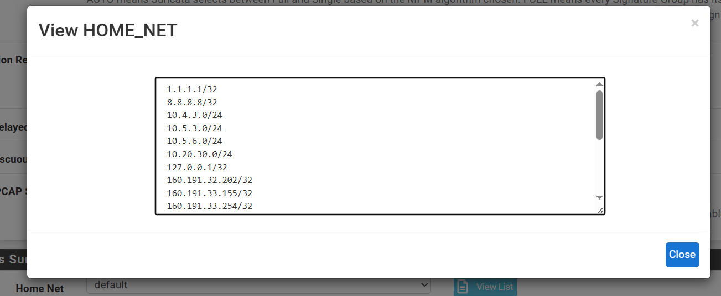

11. Cấu hình Telegram an toàn

11.1. Chuẩn bị Bot và Topic
Tạo Bot bằng @BotFather, thêm bot vào nhóm có bật Topics, cấp quyền cần thiết và xác minh Chat ID/Topic ID.

11.2. Cấu hình telegram.conf trên pfsense
Tạo thư mục và cấp quyền chứa cấu hình telegram.conf:
mkdir -p /root/suricata-telegram
chmod 700 /root/suricata-telegram
trước khi dùng nano phải chạy lệnh trên pfsense để cài nano:
pkg install nano
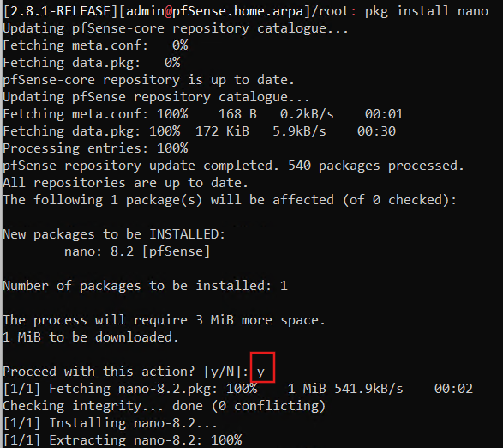
nano /root/suricata-telegram/telegram.conf
BOT_TOKEN='THAY_BANG_TOKEN_MOI'
CHAT_ID='THAY_BANG_CHAT_ID'
THREAD_ID='157'

Cấp quyền cho file telegram.conf và chạy test file:
chmod 600 /root/suricata-telegram/telegram.conf
/bin/sh -n /root/suricata-telegram/telegram.conf

11.3. Kiểm tra HTTPS và DNS
Chạy lệnh để kiểm tra DNS của telegram:
drill api.telegram.org
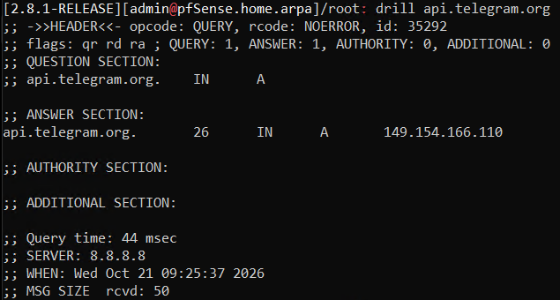
curl -4 -v --connect-timeout 10 --max-time 30 https://api.telegram.org/
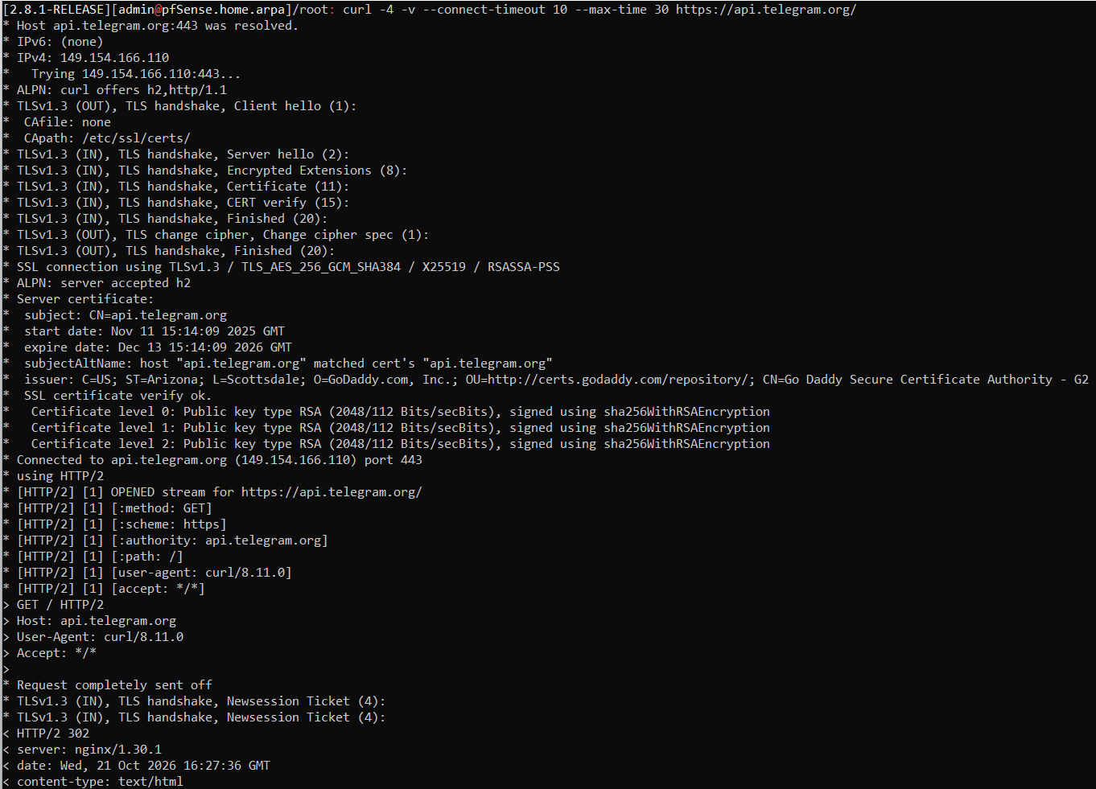

11.4. Kiểm thử gửi tin nhắn
Chạy các lệnh theo thứ tự:
1. Chuyển từ môi trường tcsh mặc định của pfSense sang Bourne Shell: /bin/sh -c
2. Đọc và thực thi nội dung file telegram.conf trong shell hiện tại: . /root/suricata-telegram/telegram.conf
3. Gửi một thông báo kiểm thử thông qua Telegram Bot API: curl -4 -sS --fail-with-body --connect-timeout 10 --max-time 30 \
--resolve api.telegram.org:443:149.154.166.110 \
-X POST "https://api.telegram.org/bot${BOT_TOKEN}/sendMessage" \
--data-urlencode "chat_id=${CHAT_ID}" \
--data-urlencode "message_thread_id=${THREAD_ID}" \
--data-urlencode "text=Suricata pfSense Telegram test"

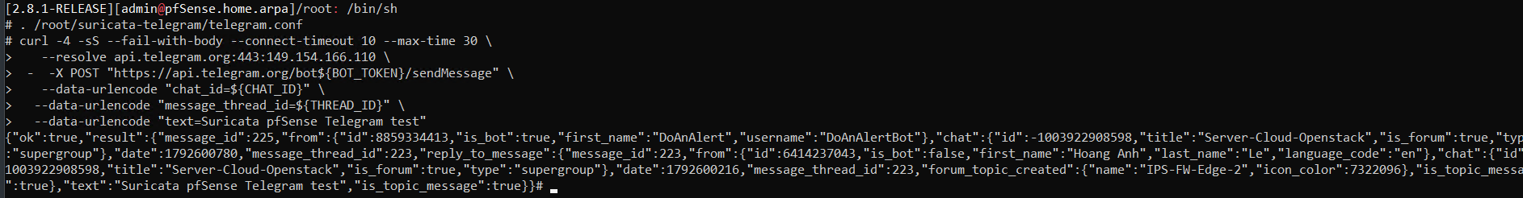
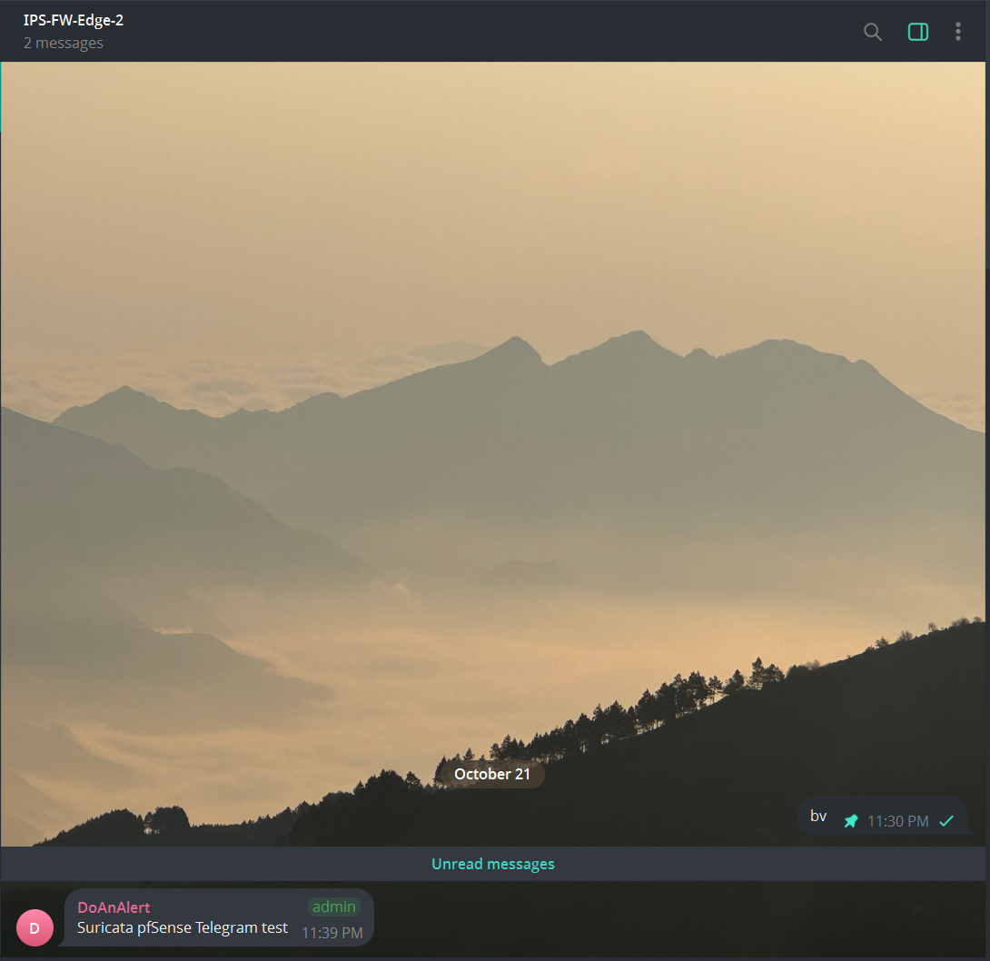

12. Triển khai script giám sát và tạo file log của script giám sát Suricata gửi cảnh báo về Telegram.
Tạo file log:
touch /root/suricata-telegram/alert-monitor.log
touch /root/suricata-telegram/block-monitor.log
Cấp quyền:
chmod 600 /root/suricata-telegram/alert-monitor.log
chmod 600 /root/suricata-telegram/block-monitor.log

Tạo script giám sát và phân tích log:
nano /root/suricata-telegram/watch-log.sh
#!/bin/sh
BASE=/root/suricata-telegram
TYPE=$1
LOGFILE=$2
CONFIG="$BASE/telegram.conf"

[ -r "$CONFIG" ] || { echo "Missing config" >&2; exit 1; }
. "$CONFIG"
[ -n "$BOT_TOKEN" ] && [ -n "$CHAT_ID" ] || exit 1
[ -f "$LOGFILE" ] || { echo "Missing log: $LOGFILE" >&2; exit 1; }
case "$TYPE" in ALERT|BLOCK) ;; *) echo "Use ALERT|BLOCK"; exit 1;; esac

field() { printf '%s\n' "$LINE" | sed -nE "$1"; }
endpoint() {
IP=${1%:*}; PORT=${1##*:}
[ "$IP" != "$1" ] || PORT='N/A'
}

telegram() {
MESSAGE=$1
curl -4 -sS --fail --connect-timeout 10 --max-time 30 \
--retry 2 --resolve api.telegram.org:443:149.154.166.110 \
-X POST "https://api.telegram.org/bot${BOT_TOKEN}/sendMessage" \
--data-urlencode "chat_id=${CHAT_ID}" \
--data-urlencode "message_thread_id=${THREAD_ID}" \
--data-urlencode "text=${MESSAGE}" >/dev/null ||
logger -t suricata-telegram "Telegram send failed: $TYPE"
}

process() {
LINE=$1
printf '%s\n' "$LINE" | grep -Eq '\[[0-9]+:[0-9]+:[0-9]+\]' || return
DATE=$(printf '%s\n' "$LINE" | awk '{print $1}')
GID=$(field 's/^.*\[([0-9]+):[0-9]+:[0-9]+\].*/\1/p')
SID=$(field 's/^.*\[[0-9]+:([0-9]+):[0-9]+\].*/\1/p')
REV=$(field 's/^.*\[[0-9]+:[0-9]+:([0-9]+)\].*/\1/p')
SIG=$(field 's/^.*\[[0-9]+:[0-9]+:[0-9]+\] (.*) \[\*\*\].*/\1/p')
CLASS=$(field 's/^.*\[Classification: ([^]]+)\].*/\1/p')
PRIORITY=$(field 's/^.*\[Priority: ([0-9]+)\].*/\1/p')
PROTO=$(field 's/^.*\{([^}]+)\}.*/\1/p')
ENDS=$(field 's/^.*\} (.*)$/\1/p')
[ -n "$SID" ] && [ -n "$SIG" ] && [ -n "$ENDS" ] || return

if [ "$TYPE" = ALERT ]; then
case "$ENDS" in *' -> '*) ;; *) return;; esac
SRC=${ENDS%% -> *}; DST=${ENDS#* -> }
endpoint "$SRC"; SRC_IP=$IP; SRC_PORT=$PORT
endpoint "$DST"; DST_IP=$IP; DST_PORT=$PORT
MESSAGE="SURICATA - ATTACK DETECTED
Firewall: pfSense Edge
Status: DETECTED
Source: $SRC_IP:$SRC_PORT
Destination: $DST_IP:$DST_PORT
Protocol: $PROTO
GID/SID/REV: $GID/$SID/$REV
Signature: $SIG
Classification: $CLASS
Priority: $PRIORITY
Time: $DATE"
telegram "$MESSAGE"
else
case "$LINE" in
*'[Block Src]'*) DIRECTION='Block Src';;
*'[Block Dst]'*) DIRECTION='Block Dst';;
*) return;;
esac
endpoint "$ENDS"; BLOCK_IP=$IP; BLOCK_PORT=$PORT
printf '%s\n' "$BLOCK_IP" | grep -Eq '^[0-9]+\.[0-9]+\.[0-9]+\.[0-9]+$' || return
if TABLE=$(/sbin/pfctl -t snort2c -T show 2>/dev/null); then
if printf '%s\n' "$TABLE" | awk '{print $1}' | grep -Fxq "$BLOCK_IP"; then
VERIFIED='PRESENT IN snort2c'
else
VERIFIED='NOT PRESENT IN snort2c'
fi
else
VERIFIED='UNKNOWN - table unavailable'
fi
MESSAGE="SURICATA - BLOCK RECORDED
Firewall: pfSense Edge
Direction: $DIRECTION
Blocked endpoint: $BLOCK_IP:$BLOCK_PORT
Protocol: $PROTO
GID/SID/REV: $GID/$SID/$REV
Signature: $SIG
Classification: $CLASS
Priority: $PRIORITY
Verification: $VERIFIED
Time: $DATE"
telegram "$MESSAGE"
fi
}

echo "Monitoring $LOGFILE ($TYPE)"
tail -n 0 -F "$LOGFILE" | while IFS= read -r LINE; do
[ -n "$LINE" ] && process "$LINE"
done

12.1. Phạm vi và hạn chế của script
Mã trên nhận đúng các dòng fast alert và block endpoint đã quan sát. Script không tự liên kết một block record với một alert record thành một giao dịch duy nhất; chỉ chia sẻ SID, thời gian và endpoint khi dữ liệu có sẵn. Hai dòng cùng SID không nhất thiết là cùng một phiên TCP. Giá trị PRESENT IN snort2c chứng minh địa chỉ đang nằm trong bảng tại thời điểm truy vấn, chưa tự xác nhận quy tắc pf áp dụng bảng này hoặc gói tin đã bị loại bỏ.

13. Khởi động
chạy lệnh:
chmod 700 /root/suricata-telegram/watch-log.sh
/bin/sh -n /root/suricata-telegram/watch-log.sh
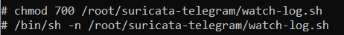

Khởi chạy 2 tiến trình giám sát:
nohup /bin/sh /root/suricata-telegram/watch-log.sh ALERT \
/var/log/suricata/suricata_vtnet019886/alerts.log \
>& /root/suricata-telegram/alert-monitor.log &

nohup /bin/sh /root/suricata-telegram/watch-log.sh BLOCK \
/var/log/suricata/suricata_vtnet019886/block.log \
>& /root/suricata-telegram/block-monitor.log &
ps auxww | grep '[w]atch-log.sh'
tail -n 20 /root/suricata-telegram/alert-monitor.log
tail -n 20 /root/suricata-telegram/block-monitor.log

14. Kiểm thử chức năng với log giả lập
Không ghi dữ liệu giả vào file log thật của Suricata. Tạo file riêng trong /tmp để kiểm thử parser và khả năng gửi Telegram.
touch /tmp/suricata-alert-test.log
touch /tmp/suricata-block-test.log
Trong hai cửa sổ SSH, chạy riêng hai tiến trình:
/bin/sh /root/suricata-telegram/watch-log.sh ALERT /tmp/suricata-alert-test.log
/bin/sh /root/suricata-telegram/watch-log.sh BLOCK /tmp/suricata-block-test.log
Ở cửa sổ thứ ba, lần lượt ghi các dòng thử nghiệm sau:
echo '10/21/2026-15:32:21.912157 [**] [1:2023753:4] ET SCAN MS Terminal Server Traffic on Non-standard Port [**] [Classification: Attempted Information Leak] [Priority: 2] {TCP} 93.123.109.204:11373 -> 160.191.33.199:4321' >> /tmp/suricata-alert-test.log
Kết quả:


